## 机械制图课程模拟题（一）

# 1.在视图中标出直线AB和CD、平面P和Q的三面投影，并填写它们对投影面的相对位置。(40分)

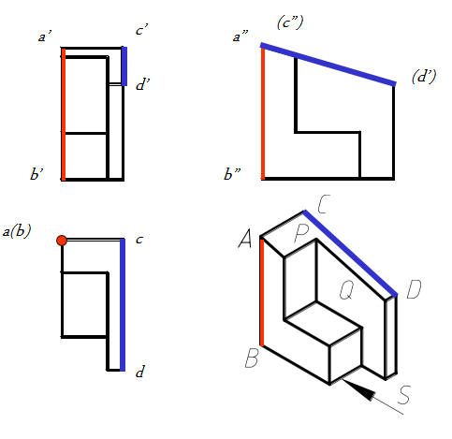

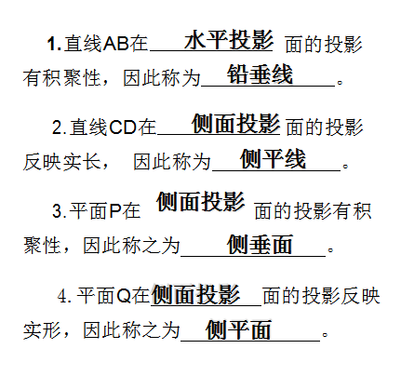

# 已知切割体的正面投影和水平投影，完成其侧面投影（30分） 。

作图步骤：

画用水平面截切立体截交线的投影

1.画用水平面截切立体截交线的投影

2.画用正垂面截切立体截交线的投影

i）画与圆柱外表面截交线的投影

ii）画与方孔内表面截交线的投影

3.整理图线完成全图

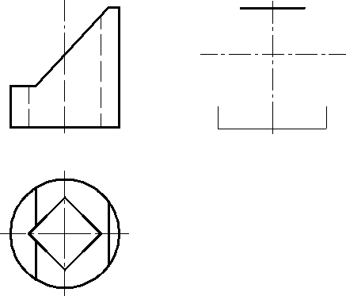

1. 已知物体的左视图和俯视图，完成其主视图并取半剖视。（40分）

作图步骤：

1）画主视图左半部分，表达物体的外部结构；

2）画主视图右半部分，表达物体的内部结构

3）标注剖视图名称、画剖面线

4）整理图线，完成全图

